Voeropname

Droge stof opname van een melkkoe

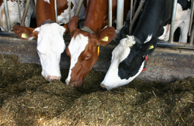

In dit deel gaan we kijken naar de voeropname van koeien. De voeropname wordt meestal uitgedrukt in kg droge stof. Duidelijk zal worden wat droge stof is. Verder wat er eigenlijk in de droge stof zit.
We zullen een onderscheid maken tussen droge stofopname van ruwvoer en de totale droge stof opname.
Na het bestuderen van dit deel kan je uitrekenen hoeveel droge stof er in voedermiddelen zit. Verder kan je wanneer de droge stof hoeveelheid van een voedermiddel bekend is berekenen hoeveel vers materiaal er bijvoorbeeld in de voermengwagen geladen moet worden.
Naast het omrekenen naar droge stof of omgekeerd naar “vers” materiaal kan je uitrekenen hoeveel droge stof een koe opneemt.
Eerst zullen we de droge stof opname van een koe bepalen naar aanleiding van het gewicht van een koe.
Later zullen we kennis maken met de termen voeropnamecapaciteit en verzadigingswaarde die nodig zijn om de voeropname nog beter in te kunnen schatten.

Bij de voeding van de koe gaat het om de maximale opname van droge stof. Hierbij staat een gezonde penswerking voorop.

Er wordt onderscheid gemaakt tussen de ruwvoeropname en de totale voeropname (ruwvoer opname en krachtvoeropname).

Ruwvoeropname is de opname van onder andere:

- Snijmaïs

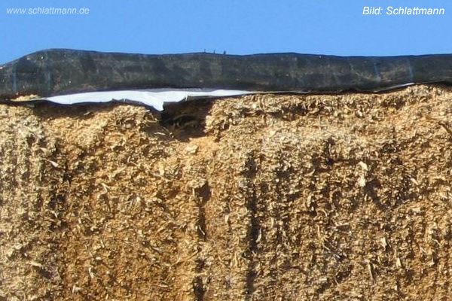

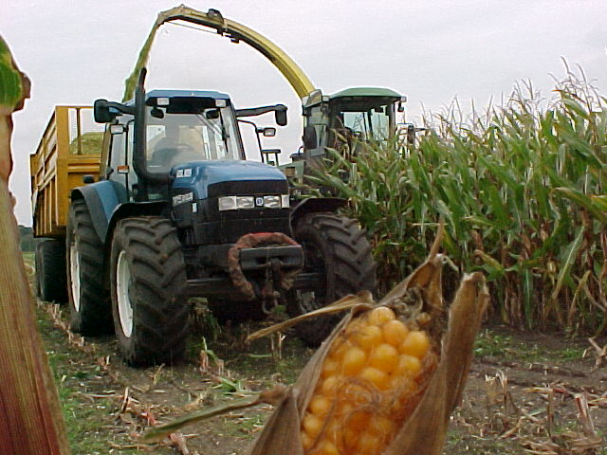

- Kuilgras
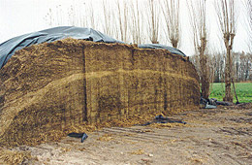
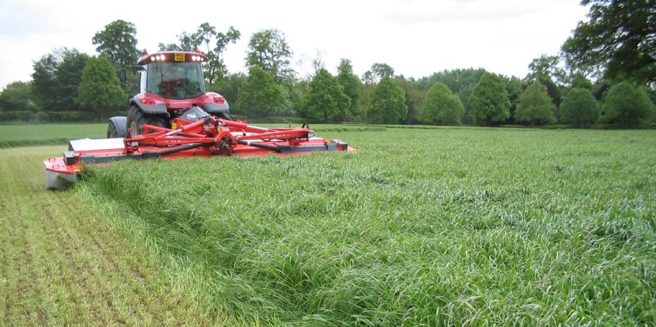
- Hooi
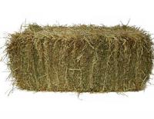
- Stro
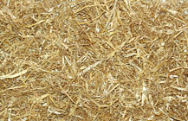

- Luzerne
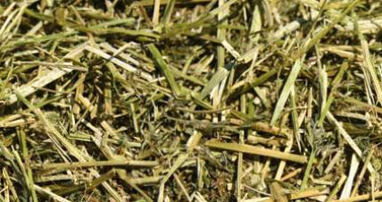

- Vers gras
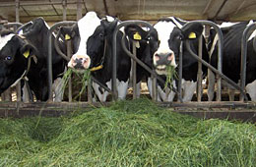
Bij de totale voeropname komt daar nog bij:
- Krachtvoer in de vorm van brok, onder andere onder de oude naam
    - A-brok
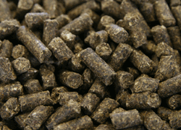
    - B-brok

- Krachtvoer in de vorm van meel, onder andere:
    - Sojaschroot
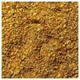

    - Raapschroot
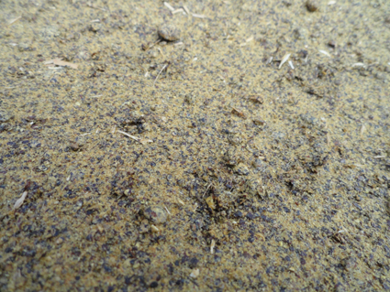
- Natte bijproducten, onder andere

    - Bierbostel
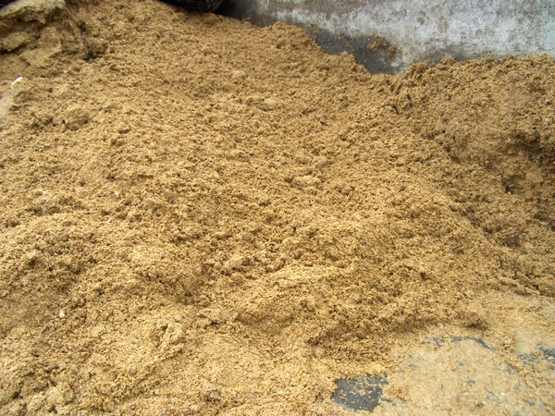

    - Perspulp
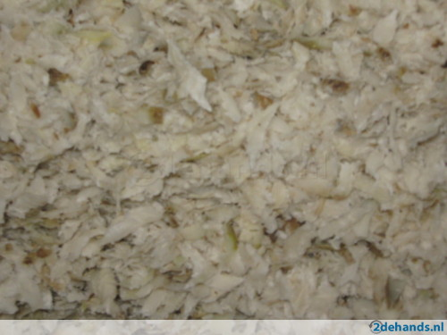
    - Tarwegistconcentraat

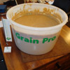
    - Aardappelpersvezel

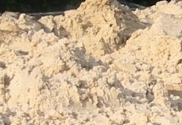

    - Aardappelsnippers
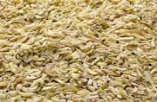

De maximale voeropname van een melkkoe is afhankelijk van de capaciteit van de koe om voer te verwerken. De pens (de grootste van de vier magen) van de koe speelt hierbij een belangrijke rol.

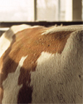
Een goed gevulde pens

De capaciteit om ruwvoer te verwerken is afhankelijk van:
    - vulling van de pens
    - snelheid dat het voer weer uit de pens verdwijnt.

De voeropname wordt uitgedrukt in kg droge stof per dag. Voor de droge stof is het water uit het voedermiddel is gehaald.

Voorbeeld: in 1 kg kuilgras zit 40% droge stof. Hoeveel gram droge stof en water zit er in dit voedermiddel.

- 1kg is 1000 gram, 1% van 1000gr is 1000/100 = 10 gram, dus 1% is 10 gram, dan is 40% 40 * 10 gram = 400 gram. De rest is dus 1000 – 400 = 600 gram water.

- Een koe in de weide eet bijvoorbeeld 50 kg vers gras, dit gras bevat 17% droge stof.
  - De koe eet dus 17/100 * 50 = 8,5 kg droge stof gras. De andere (50 – 8,5 =) 41,5 kg is water.

Nog vier andere voorbeelden:

- Koe A eet 20 kg kuilgras, op het uitslagformulier van de kuil staat dat de het kuilgras 40% droge stof bevat.
- Koe A neemt dus 20 kg * 40/100 = 8 kg droge stof per dag aan kuilgras op.
- Koe B neemt 10 kg snijmaïs op, op het uitslagformulier van deze kuil staat dat de snijmaïs 32% droge stof bevat.
- Koe B neemt dan 10 * 32/100 = 3,2 kg droge stof per dag aan snijmaïs op.
- Koe C neemt 11 kg droge stof kuilgras op. Op het uitslagformulier staat dat kuilgras 42% droge stof bevat. Hoeveel kuilgras neemt de koe op?
- Koe C neemt dan 11/42 * 100 = 26,2 kg kuilgras op.

- Koe D neemt 18 kg droge stof weidegras op. Op het uitslagformulier staat dat het gras 16% droge stof bevat. Hoeveel gras neemt de koe op?
- Koe D neemt dan 18/16 * 100 = 112,5 kg gras op.

In de droge stof zit:

- energie
- eiwit
- vitaminen
- mineralen en spoorelementen

De hoeveelheid energieopname wordt uitgedrukt in VEM (voedereenheid melk).

De hoeveelheid eiwitopname wordt uitgedrukt in RE (ruw eiwit), DVE (darm verteerbaar eiwit) en OEB (onbestendig eiwit balans).
Voorbeelden van mineralen in micro en macro-elementen zijn:

Water
Vers product
Droge stof

Organische stof
As

Macro elementen
Micro elementen

Na – Natrium Se – Selenium
Ca – Calcium Zn - Zink
K – Kalium Cu - Koper
P – Fosfor Co – Kobalt
Fe – IJzer I – Jodium
Cl - Chloor

Voorbeelden van vitaminen zijn:

- Vitamine A
- Vitamine B
- Vitamine C
- Vitamine D
- Vitamine E

De omschrijving droge stof wordt gebruikt omdat het anders moeilijk is de opname van voedermiddelen met elkaar te vergelijken.

Koe A eet bijvoorbeeld 50 kg vers gras, koe B eet 25 kg snijmaïs en koe C neem 10 kg hooi op. Welke koe eet nu de meeste droge stof, energie, eiwit, enz.?

Melkkoeien nemen hun voer op in aparte maaltijden. Deze worden afgewisseld met perioden van herkauwen en perioden van rust. De dagelijkse voeropname van melkkoeien is verdeeld in 10 tot 15 maaltijden per dag. Meestal zijn de maaltijden langer na het melken en na het verstrekken van vers voer.
Er lijkt een maximum te bestaan voor de tijd die een melkkoe kan besteden aan vreten en herkauwen. Dit is ongeveer 14 tot 15 uur per dag.

Tijd is een beperkende factor voor de voeropname

Bij een hoog productieve koe die onbeperkt gevoerd wordt kan de beschikbare tijd dus een beperking zijn.

Een koe heeft een bepaalde tijd nodig om het voer op te nemen. De opnamesnelheid van kuilgras is ongeveer 50 gram droge stof per minuut. Wanneer de koe begint met vreten is dit hoger en wordt gedurende de maaltijd minder.

Ook bij snijmaïs is de opnamesnelheid ongeveer 50 gram droge stof per minuut.
Bij kuilgras en snijmaïs wordt 30 tot 40% van de totale vreet- en herkauwtijd aan vreten besteed. De rest, 60 tot 70% wordt besteed aan herkauwen.
Wanneer er vers gras op stal wordt gevoerd is de vreettijd hoger 45 tot 50% van de tijd.

Grof weg kunnen we zeggen dat een hoog productieve koe ongeveer 2,5% van zijn lichaamsgewicht aan droge stof opneemt in de vorm van ruwvoer.
- Een Jersey koe van 450 kg zal dus ongeveer 450/100 * 2,5 = 11,25 kg droge stof aan ruwvoer opnemen.
- Een Holstein koe van 700 kg zal dus ongeveer 700/100 * 2,5 = 17,5 kg droge stof aan ruwvoer opnemen.

De totale droge stofopname van krachtvoer en ruwvoer samen van een hoogproductieve koe is ongeveer 4%.
- Een Jersey koe van 450 kg zal dus ongeveer 450/100 * 4 = 18 kg droge stof totaal aan ruwvoer plus krachtvoer opnemen.
- Een Holstein koe van 700 kg zal dus ongeveer 700/100 * 4 = 28 kg droge stof totaal aan ruwvoer en krachtvoer opnemen.

De variatie tussen koeien is groot. Verder is kan een koe natuurlijk meer kuilgras of snijmaïs opnemen dan stro. In het volgende deel wordt besproken hoe de droge stof preciezer kan worden voorspeld.

Voorspelling van de droge stof opname

Voor het samenstellen van een goed melkveerantsoen is het belangrijk dat de voederopname goed wordt geschat.
In de loop van de tijd zijn er meerdere modellen (berekeningsprogramma’s) gemaakt om de opname van voer door melkkoeien te voorspellen.

Het Nederlandse Koemodel

In Nederland wordt voor de voorspelling van de voeropname het Koemodel gebruikt. Het Koemodel gaat er van uit dat de drogestof opname wordt bepaald door twee factoren:

- De voederopnamecapaciteit van de koe van belang.
- De mate waarin een voer de koe een vol gevoel geeft.

De voeropnamecapaciteit wordt hier door beïnvloed. De voeropnamecapaciteit wordt uitgedrukt in de verzadigingswaarde van het voedermiddel. Bijvoorbeeld wanneer je naar je zelf kijkt zit je na een sneetje wit brood minder vol dan na een sneetje roggebrood.
De verwachte totale drogestof opname wordt geschat door de voederopnamecapaciteit van een koe te delen door de verzadigingswaarde van het rantsoen.

Drogestof opname = voeropnamecapaciteit/
verzadigingswaarde

De voederopnamecapaciteit houdt rekening met:
- de leeftijd
- het lactatiestadium
- het drachtstadium van een koe, achtste of negende maand van de dracht.

Voor het berekenen van de verzadigingswaarde van ruwvoer en krachtvoer wordt gebruikt gemaakt van:
- drogestofpercentage,
- ruwe celstof,
- ruw eiwit,
- de verteerbaarheid.

De verzadigingswaarde wordt uitgedrukt in eenheden per kg droge stof. Voor de verzadigingswaarde van een rantsoen worden de bijdragen van de verschillende voeders bij elkaar opgeteld. De bijdrage van een voedermiddel is dus afhankelijk van de eigenschappen van dat voedermiddel. Verder is natuurlijk het aandeel (veel of weinig) van dat voer in het rantsoen van belang.

Voorbeelden van verzadigingswaarden van verschillende voedermiddelen:

- Snijmaïs 0,8
- Tarwestro 4,3
- Graskuil 1,08
- Vers gras 0,9
- Krachtvoer 0,34
- Luzernehooi 1,40
- Klaver rode 0,93
- Bierbostel 0,55
- Perspulp 0,70
- Aardappelsnippers 0,60
- Aardappelstoomschillen 0,50
Voorbeelden van verzadigingswaarden van verschillende voedermiddelen:

- Aardappelzetmeel 0,50
- Sojaschroot 0,25
- Raapschroot 0,28
- Tarwemeel 0,25
- Maïsmeel 0,25
- Lijnzaadschilfers 0,27
- Bietenpulp (droog) 0,30
- Citruspulp 0,29
- Grasbrok 0,33
- CCM (corn cob mix) 0,50
- Maïsglutenvoer 0,55

De voeropname capaciteit van lacterende koeien wordt in verzadigingswaarde per kg droge stof uitgedrukt:

Dagen in lactatie
Lact. Nr. 1 60 120 180 305
1 8,9 12,7 13,5 14,1 15,0
2 11,4 15,4 15,8 16,0 16,3
3 12,2 16,3 16,5 16,6 16,7
>3 12,5 16,7 16,8 16,8 16,9

De voeropname capaciteit van droge koeien wordt in verzadigingswaarde per kg droge stof uitgedrukt:

Lact. Nr. 8e mnd dracht 9e mnd dracht
1 14,2 13,5
2 15,4 14,4
>2 15,7 14,7

Voorbeeld 1: Het rantsoen van een tweede kalfskoe die 120 dagen in lactatie is bestaat uit:
- 60% kuilgras
- 40% krachtvoer
- Hoeveel kg droge stof kan deze koe opnemen?
  - Verzadigingswaarde van graskuil is 1,08 per kg droge stof
  - Verzadigingswaarde van krachtvoer is 0,34 per kg droge stof
- De verzadigingswaarde van het rantsoen wordt nu:
  - (60/100 * 1,08) = 0,648 (aandeel graskuil)
  - (40/100 * 0,34) = 0,136 (aandeel krachtvoer)
  - 0,648 + 0,136 = 0,784 = 0,78 (verzadigingswaarde rantsoen)
- De droge stof opname van een tweede kalfskoe die 120 dagen in lactatie is, is dan:
  - Voeropnamecapaciteit van deze koe is 15,8 verzadigingseenheden
  - Verzadigingswaarde rantsoen 0,78
  - Droge stof opname in kg droge stof is:
    - 15,8/0,78 = 20,3 kg

Voorbeeld 2: Het rantsoen van een vijfde kalfskoe die 180 dagen in lactatie is ziet er als volgt uit:
- 40% graskuil
- 40 % snijmaïs
- 20% krachtvoer
- Hoeveel kg droge stof neemt de koe van dit rantsoen op?
    - Verzadigingswaarde graskuil is 1,08 per kg droge stof
    - Verzadigingswaarde snijmaïs is 0,8 per kg droge stof
    - Verzadigingswaarde krachtvoer is 0,34 per kg droge stof
  - De verzadigingswaarde van het rantsoen wordt nu:
    - (40/100 * 1,08) = 0,432 (aandeel graskuil)
    - (40/100 * 0,8) = 0,32 (aandeel snijmaïs)
    - (20/100 * 0,34) = 0,068 (aandeel krachtvoer)
    - 0,432 + 0,32 + 0,068 = 0,82 (verzadigingswaarde rantsoen)
  - De droge stof opname van een vijfde kalfskoe die 180 dagen in lactatie is, is dan:
    - Voeropnamecapaciteit van deze koe is 16,8 verzadigingseenheden.
      - Verzadigingswaarde rantsoen 0,82
      - Droge stof opname in kg droge stof is:
        - 16,8/0,82 = 20,5 kg

Voorbeeld 3: Het rantsoen van een derde kalfs droge koe die in de achtste maand van de dracht is ziet er als volgt uit:
- 75% graskuil
- 25% stro
- Hoeveel droge stof neemt deze koe op van dit rantsoen?
  - Verzadigingswaarde graskuil is 1,08 per kg droge stof
  - Verzadigingswaarde stro is 4,3 per kg droge stof
- De verzadigingswaarde van het rantsoen wordt nu:
  - (75/100 * 1,08) = 0,81 (aandeel graskuil)
  - (25/100 * 4,3) = 1,075 (aandeel stro)
  - 0,81 + 1,075 = 1,885 = 1,89 (verzadigingswaarde rantsoen)
- De droge stof opname van een droge koe die in de achtste maand van de dracht is, is dan:
  - Voeropnamecapaciteit van deze koe is 15,7 verzadigingseenheden
  - Verzadigingswaarde rantsoen 1,89
  - Droge stof opname in kg droge stof is:
    - 15,7/1,89 = 8,3 kg

Verdringing van ruwvoer door krachtvoer

Wanneer er naast ruwvoer ook krachtvoer wordt gegeven, moet er rekening worden gehouden met een beperking van de ruwvoeropname.

De opname van krachtvoer beperkt de voeropnamecapaciteit van de koe. Krachtvoer verdringt een deel van de ruwvoeropname.

Veel krachtvoeders hebben een verzadigingswaarde van ongeveer 0,4 verzadigingseenheden per kg droge stof.
Dit betekent dat de opname van elke kilo krachtvoer een verdringing van 0,4 kg droge stof van kuilgras veroorzaakt. Je kunt ook zeggen dat door het voeren van krachtvoer de totale voeropname toeneemt.
In rantsoenen met ruwvoeders met een vrij lage verzadigingswaarde, zoals snijmaïs of vers gras, wordt meer ruwvoer verdrongen. Als ruwvoer een verzadigingswaarde van 0,8 verzadigingswaarde-eenheden per kg droge stof, wordt per kg krachtvoer 0,5 kg ruwvoer verdrongen.

